《C语言程序综合设计》
解题报告

学号 031003109

姓名 陈妙红

班级 信息安全

(正文)
（一）
题目：输入两个非降序列，转换成两个非升序列，合并成一个非升序列。
- 分析（解题思路及流程图）：分别创建两个空链表并在创建过程中依次输入非降序列，输入以‘Ctrl+z’结束，采用从链头插入的方法，则依次输入的数据则自动成为非升序列。然后通过比较两个链表中num的大小进行比较
开始
定义结点
结构类型

定义结点
结构类型

开辟结点的存储单元

开辟结点的存储单元
读入num

读入num
num=0

num=0
Yes no yes
n=o

no
n=o
P1->next=
head
P1->next=p2
yes

P1->next=
head
P1->next=p2
P2=p1;
n++

P2=p1;
n++
head=p2

p1=head&&p2=head
head=p2
yes

no
P1->num>
p2->num

yes no
p->next=p1;
p1=p1->next;
p=p->next;

p->next=p1;
p1=p1->next;
p=p->next;
yes no
P1=head

p1->next=p1
p1->next=p1

结束

程序代码（核心代码）
while(temp != NULL)
{
printf("%5.2f ",temp->num);
temp = temp->next;
}
printf("\n");
temp = head2;
while(temp != NULL){
printf("%5.2f ",temp->num);
temp = temp->next;
}
printf("\n");
p1 = head1; p2 = head2;
while( (n1 != 0) && (n2 != 0) ){
len++;
if(p1->num >= p2->num){
p->num = p1->num;
p1 = p1->next;
n1--;
}else {
p->num = p2->num;
p2 = p2->next;
n2--;
}
if(len==1) head = p;
else temp->next = p;
temp = p;
p = (struct node *)malloc(LEN);
}
if(n1 == 0) temp->next = p2;
if(n2 == 0) temp->next = p1;
temp = head;
while(temp != NULL){
printf("%5.2f ",temp->num);
temp = temp->next;
}
printf("\n");
}
测试方案：
输入： 123 147 258 369 456 789^Z
741 752 763 841 852 896^Z
输出：789.00 456.00 369.00 258.00 147.00 123.00 896.00 852.00 841.00 763.00 752.00 741.00896.00 852.00 841.00 789.00 763.00 752.00 741.00 456.00 369.00 258.00 147.00 123.00
Press any key to continue
心得：对于链表，指针，个人觉得比较难，所以刚开始的时候很晕，后来就去研究了课本上的例题和课后相似的题目，从中获益颇丰，又从网上看了许多相关的，然后就试着编，不过在这个过程还是吃了不少苦头，检查错误就很纠结，不过最后还是得出了结果。

（二）
题目：不限定N的大小。即：输入一个整数N的值，输出N!的结果。

分析（解题思路及流程图）：用一个数组来存放阶乘的每一位数字，首先令地一位的数值为1，位数为1，然后将每次相乘的乘积存回数组，并循环处理每个数组中超过10的数，若数值超过10，则需要进位，将位数加1，原来的数除以10，商数加前一位数的数值后存回前一位数的数组中，再将余数存回原来位数的数组中。
例如首先，定义两个整型的数组：
int a[1000];//暂且先设定是1000位，称之为“结果数组”
int add[1000];//称之为“进位数组”
现在具体说明两个数组的作用：
1.fac[1000]
比如说，一个数5的阶乘是120，那么我就用这个数组存储它：
fac[0]=0
fac[1]=2
fac[2]=1
用这样的数组我们可以放阶乘后结果是1000位的数。
2.在介绍add[1000]之前，介绍一下算法的思想，就以6！为例：
从上面我们知道了5！是怎样存储的。
就在5！的基础上来计算6！，演示如下：
fac[0]=fac[0]*6=0
fac[1]=fac[1]*6=12
fac[2]=fac[2]*6=6
3. “进位数组”add[1000].
先得说明一下：add就是在第2步中用算出的结果中，第i位向第i+1位的进位数值。还是接上例：
add[0]=0;
add[1]=1; // 计算过程：就是 (fac[1]+add[0]) % 10＝1
add[2]=0; // 计算过程：就是 (fac[2]+add[1]) % 10=0
.......
.......
.......
add[i+1] =( fac[i+1] + add ) % 10
4.知道了add[1000]的值，现在就在 1. 和 3 . 两步的基础上来计算最终的结果。
fac[0] = ( fac[0]*6 ) mod 10 =0
fac[1] = ( fac[1]*6 + add[0] ) mod 10 ＝2
fac[2] = ( fac[2]*6 + add[1] ) mod 10=7
到这里我们已经计算完了6！。然后就可以将数组fac[1000]中的数，以字符的形式按位输出到屏幕上了。
5.还有一点需要说明，就是我们需要一个变量来记录fac[1000]中实际用到了几位，比如5！用了前3位；
我们在这里定义为 top 为了计算top，我们有用到了add[1000],还是以上面的为例： 5！时，top=3,在此基础上我们来看6！时top=? 由于 add[2]=0
所以 top=3（没有变）也就是说，如果最高位有进位时，我们的top=top+1,否则，top值不变。
输入n，i=2,num=1
i<=n
r=0
j<num
res[j]=res[j]*i+r;
r=res[j]/10000;
res%=10000
r>0
res[num++]=r%10000;
r/=10000
输出res[num]; i=num-1
i>=0
Printf(“%04d”,res[i])

程序代码（核心代码）：
if(n<10)
{
for(i=1;i<=n;i++)
sum*=i;
printf("%d\n",sum);
}
else
{
for(i=1;i<=9;i++)
sum*=i;
i=0;
while(sum)
{
a[i]=sum%10;
sum/=10;
i++;
}
top=i-1;
for(j=10;j<=n;j++)
{
a[0]*=j;
b[0]=a[0]/10;
a[0]%=10;
for(i=1;i<top;i++)
{
a[i]=a[i]*j+b[i-1];
b[i]=a[i]/10;
a[i]%=10;
}
a[top]=a[top]*j+b[i-1];
b[top]=a[top]/10;
a[top]%=10;
while(b[top])
{
top++;
a[top]=b[top-1]%10;
b[top]=b[top-1]/10;
}
}
for(j=0;j<=top;j++)
{
if(j%50==0) printf("\n");
printf("%d",a[top-j]);
}}测试方案：

输入：87
输出：
21077572983795277172136005186993895952297837380613
56212322972511214654115727593174080683423236414793
504734471782400000000000000000000
Press any key to continue
心得：这道题主要是看了网上的解释，才使思路清楚的。

（三）
题目：8皇后问题（在一个8×8国际象棋盘上，有8个皇后，每个皇后占一格；要求皇后间不会出现相互“攻击”的现象，即不能有两个皇后处在同一行、同一列或同一对角线上。问共有多少种不同的方法。）输入一个整数8，输出所有可行的解法。
分析（解题思路及流程图）：
1）从第一列开始，为皇后找到安全位置，然后跳到下一列
2）如果在第n列出现死胡同，如果该列为第一列，棋局失败，否则后退到上一列，在进行回溯
3）如果在第8列上找到了安全位置，则棋局成功。
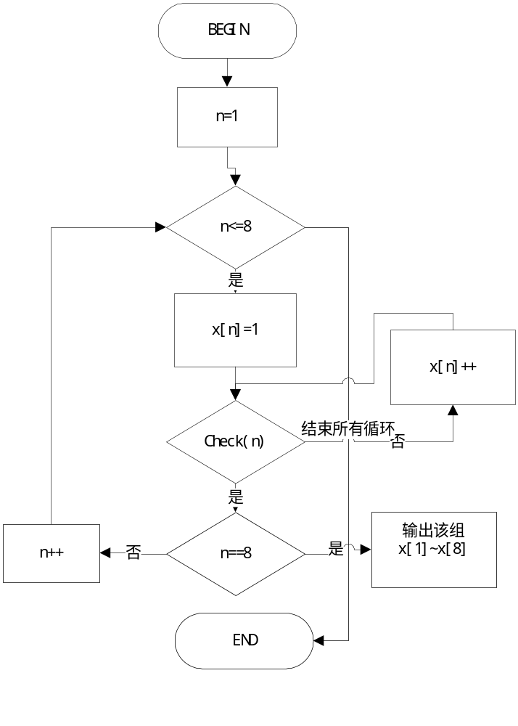

程序代码（核心代码）：
int main()
{
int b;
key:
printf("这里是8皇后问题的递归解决方法：\n");
printf("请输入数字8\n");
scanf("%d",&b);
if(b==8) putchess(1);
else goto key;
}

测试方案：

输入：8

输出：这里是8皇后问题的递归解决方法：
请输入数字8
8
第 1个解决方案： 1 5 8 6 3 7 2 4
第 2个解决方案： 1 6 8 3 7 4 2 5
第 3个解决方案： 1 7 4 6 8 2 5 3
第 4个解决方案： 1 7 5 8 2 4 6 3
第 5个解决方案： 2 4 6 8 3 1 7 5
第 6个解决方案： 2 5 7 1 3 8 6 4
第 7个解决方案： 2 5 7 4 1 8 6 3
第 8个解决方案： 2 6 1 7 4 8 3 5
第 9个解决方案： 2 6 8 3 1 4 7 5
第10个解决方案： 2 7 3 6 8 5 1 4
第83个解决方案： 7 2 6 3 1 4 8 5
第84个解决方案： 7 3 1 6 8 5 2 4
第85个解决方案： 7 3 8 2 5 1 6 4
第86个解决方案： 7 4 2 5 8 1 3 6
第87个解决方案： 7 4 2 8 6 1 3 5
第88个解决方案： 7 5 3 1 6 8 2 4
第89个解决方案： 8 2 4 1 7 5 3 6
第90个解决方案： 8 2 5 3 1 7 4 6
第91个解决方案： 8 3 1 6 2 5 7 4
第92个解决方案： 8 4 1 3 6 2 7 5
Press any key to continue
心得： 八皇后问题就是用最死板的方法，逐一列举，枚举但当不能放八个皇后的时候就要倒回去，用回溯法。

（四）
题目：从文件读入整数 N, 然后读入N*（ N+1）矩阵，得到解并输出到文件中。
分析（解题思路及流程图）：
这是一道数值分析的题目，在线性代数有出现过，用高斯消元解N元一次方程。题目给我们的就是方程组的增广矩阵。
利用初等行变换来把增广矩阵转换成行阶梯阵。
枚举k从0到n-1，当前处理的列为col（初始化为0），每次找第k行以下（包括第k行），col列中元素绝对值最大的列与第k行变换。如果col列中的元素全为0，那么则出来col+1列，k不变。
2. 转换为行阶梯阵，判断解的情况。
① 无解 当方程中出现(0, 0, …, 0, a)的形式，且a != 0时，说明是无解的。
② 唯一解 条件是k = n，即行阶梯阵形成了严格的上三角阵。利用回代逐一求出解集。
③ 无穷解。 条件是k < n，即不能形成严格的上三角形，自由变元的个数即为n – k，
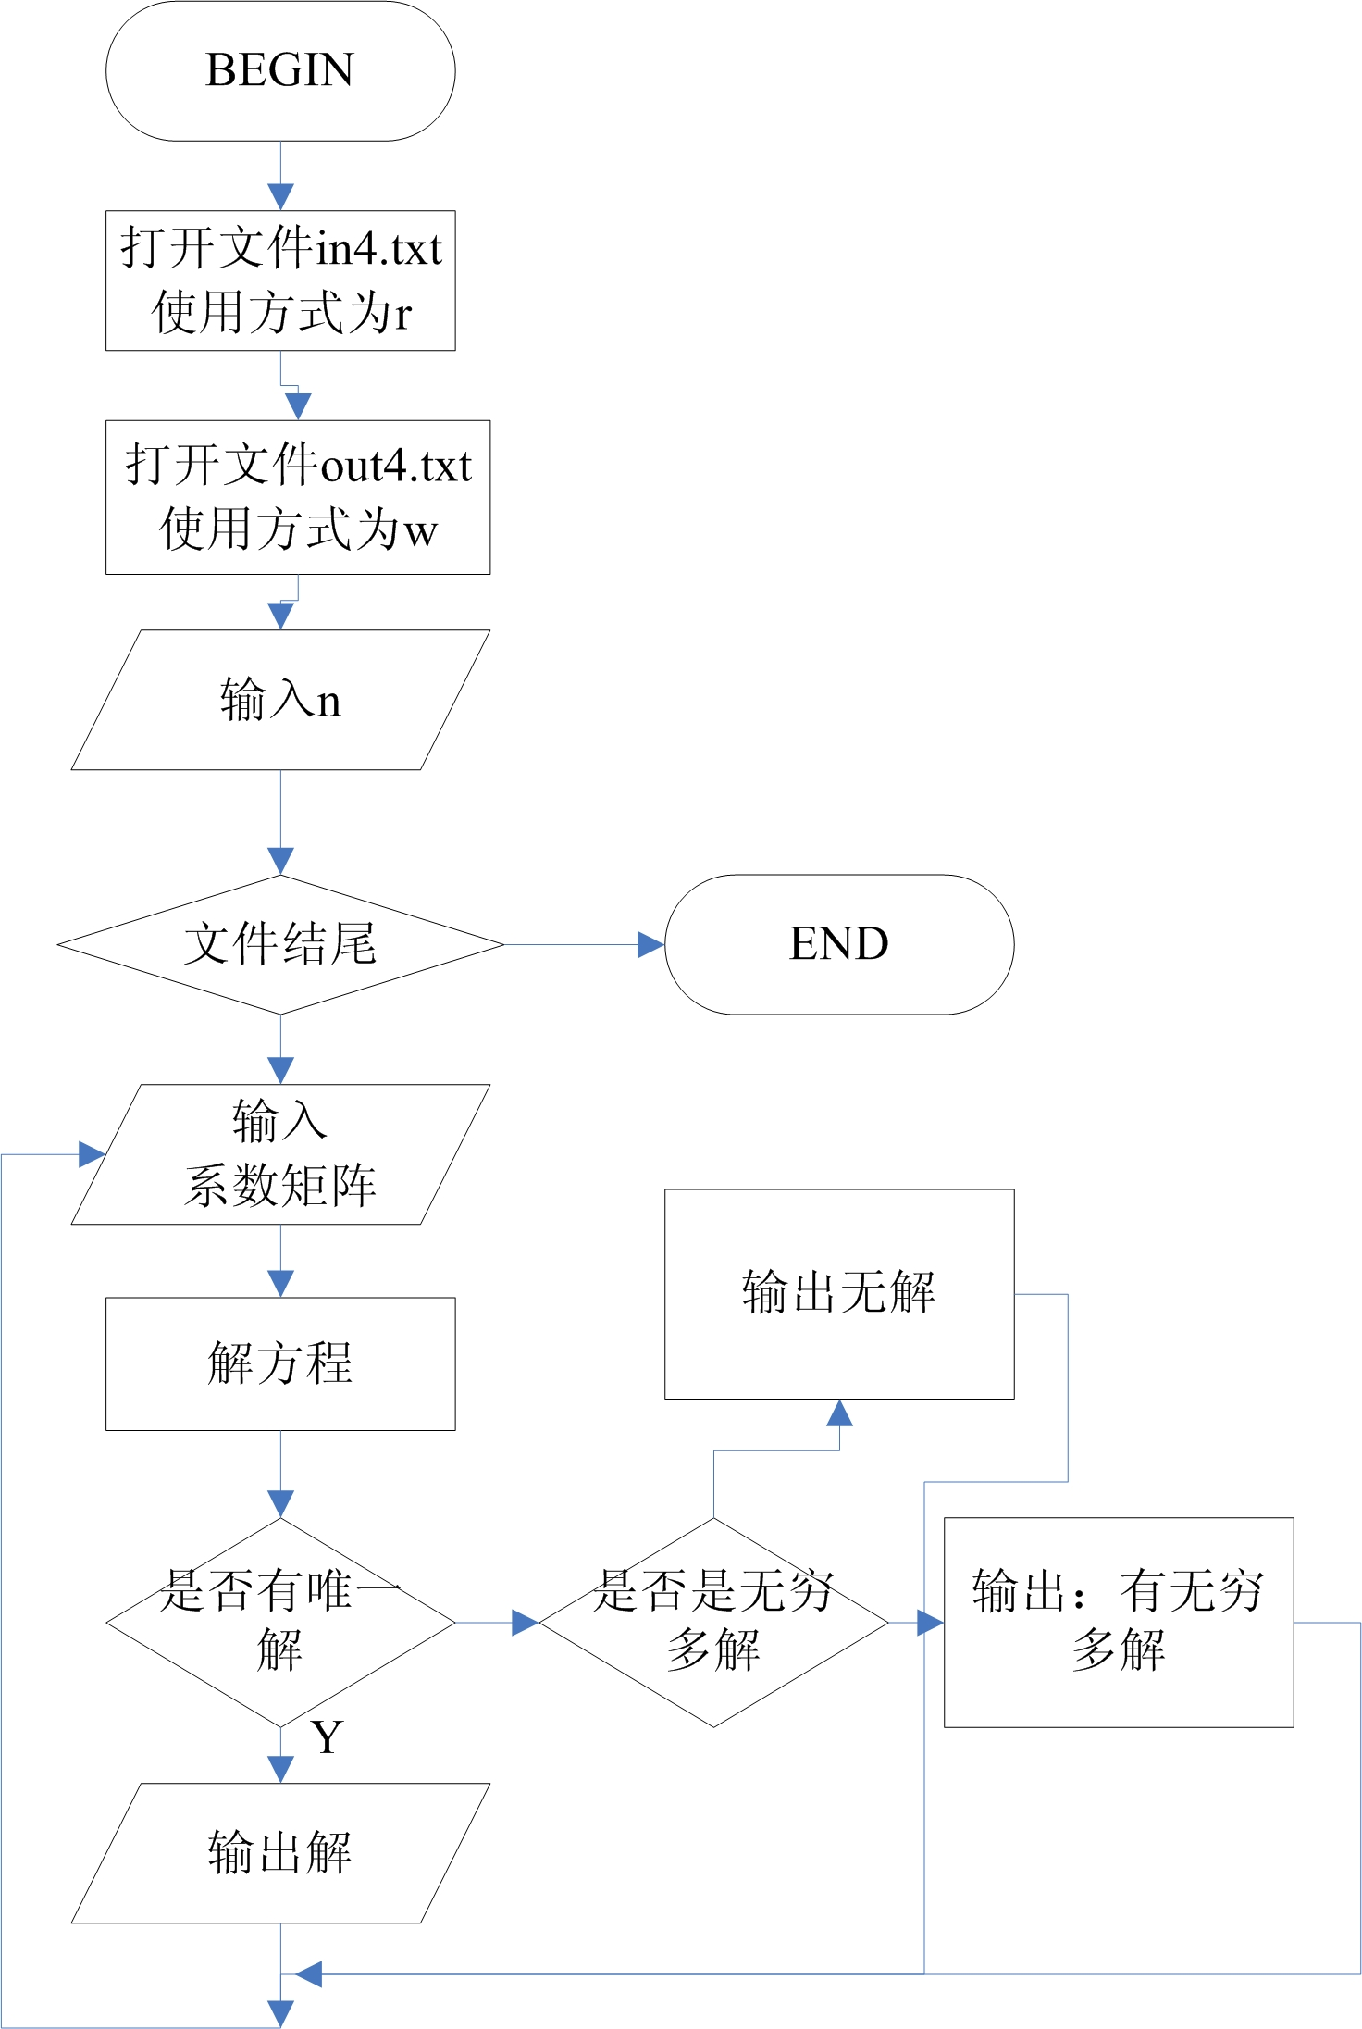
程序代码（核心代码）：
int slove_gaussa()
{
int i,j,k,p;
for (j=0;j<n;j++)
{
p=j;
for (i=j+1;i<n;i++)
if (fabs(gauss[i][j])>fabs(gauss[p][j])) p=i;
if (fabs(gauss[p][j])<EPS) continue;
if (p!=j)
{
for (k=j;k<=n;k++)
swap(gauss[p][j],gauss[i][j]);
}
for (i=j+1;i<n;i++)
for (k=n;k>=j;k--)
gauss[i][k]-=gauss[j][k]*gauss[i][j]/gauss[j][j];
}
bool r=false;
for (i=0;i<n;i++)
{
int num1=0,num2=0;
for (j=0;j<n;j++)
{
if (fabs(gauss[i][j])<EPS) num1++;
if (fabs(gauss[j][i])<EPS) num2++;
}
if (num1==n) return 0;
if (num2==n) r=true;
}
if (r) return 2;
for (j=n-1;j>=0;--j){
answer[j]=gauss[j][n]/gauss[j][j];
for (i=j-1;i>=0;--i)
gauss[i][n]-=gauss[i][j]*answer[j];
}
return 1;
}
输入：
3
1 -2 3 1
3 -1 5 2
2 1 2 3
3
5 3 1 6
1 -2 3 1
2 -3 1 3

输出：
此N元一次方程无解

此N元一次方程有唯一解:
1.35 -0.18 -0.24

心得：虽然线形代数课讲过，但实际用C语言写还是相当费劲的，可见平时练习少，有待加强实际上机操作能力。

（五）
题目：从文件读入整数 N, 后跟2*N行字符串，两行一组。
每组第一行是预定义的变量（可以多个）。第二行字符串为一个预期的C语言算术表达式。
程序分别判断每个字符串，如果是正确的C语言算术表达式，输出OK；否则，输出其错误类型。如果一个表达式有多个错误，输出一个即可。
分析（解题思路及流程图）：
.读入并对变量以及表达式的处理具有一定的技巧性，开设一个二维数组cmp[ ][ ]存储变量，并把变量最后一个字符加上’\0’，形成一个字符串，方便后面变量是否定义的判断。另外开设一个二维数组，存储算术表达式的变量，并同时与cmp扫描比较，如果表达式里的变量名没在cmp数组里面出现的话，即为使用没定义的变量。然后利用堆栈的方法，扫描括号以及数组下标符号是否成对出现，或者括号与数组下标错误相搭了。枚举处理运算符重复出现（除++、--之外）。
（流程图）：
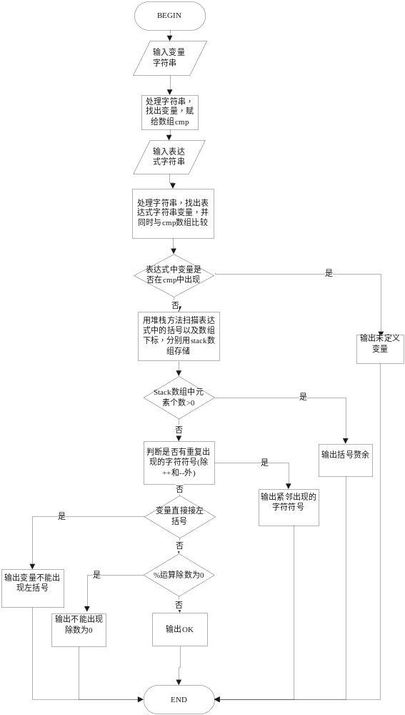
输入输出：:
Case 1:
a_d bAa
(bAa1+a_d)
未定义变量bAa1

Case 2:
a b c
a+b*-c+100
运算符*的右边不能接-

Case 3:
a b c
a++b
++后面不能再跟变量

Case 4:
a b
((a[b])-a
左括号多余

Case 5:
a b c d
a**d-10
运算符*的右边不能接*

Case 6:
a b
a*(a[b]*[a])
运算符*的右边不能接[

Case 7:
a b c
a*(c%0)
0不能做运算的除数

Case 8:
a b
a/b-(a+b/b)
OK

Case 9:
a b c
a-(b[a]]+b*c
(与]不匹配

Case10:
a b c
a*(b[c])
OK
心得：这一题根本看不懂，是问同学的。可是还是看的不是很懂。我发现自己不会的东西很多很多，暑假一定要恶补。

